**Рубежный контроль**

**студента группы ИУ7-83Б**

**Марченко Владислава**

**26.03.2024 г.**

**Вариант 2**

**Масштаб проекта:** группа из 8-и человек, длительность не более 4-х месяцев, бюджет не более 620-и тыс. руб.

**Задание 1.**

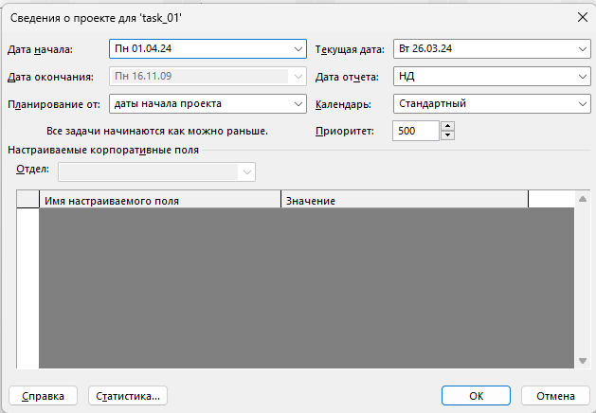

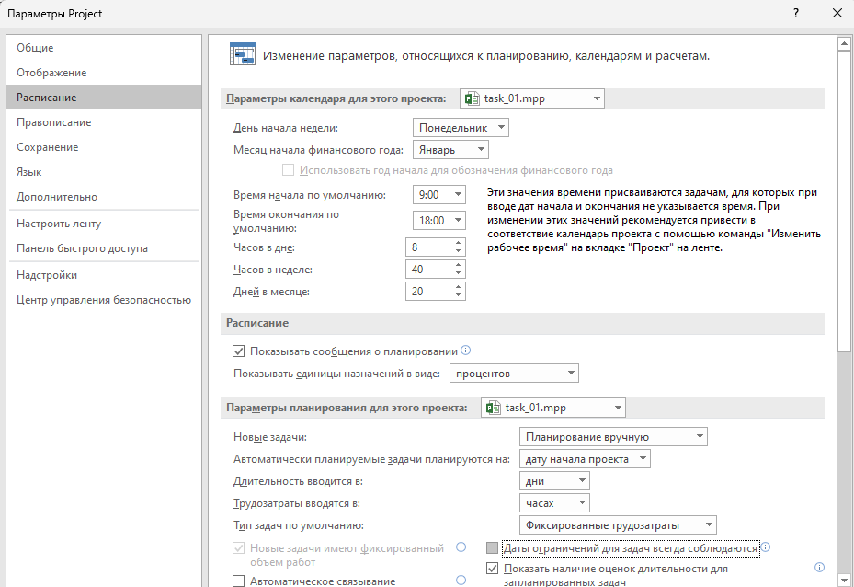

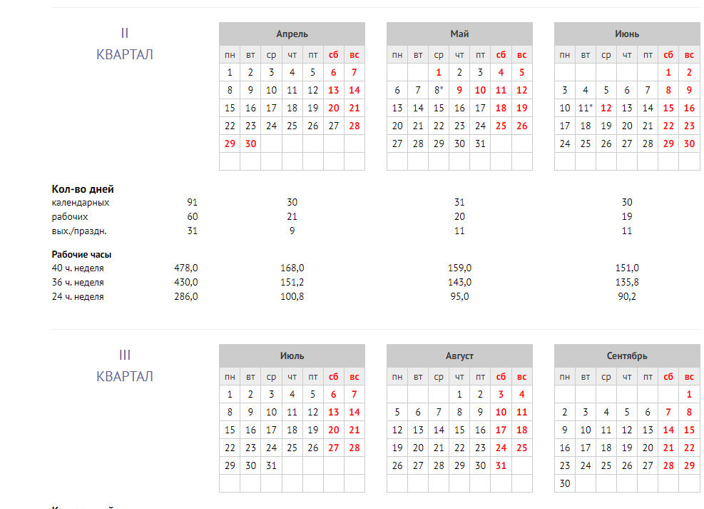

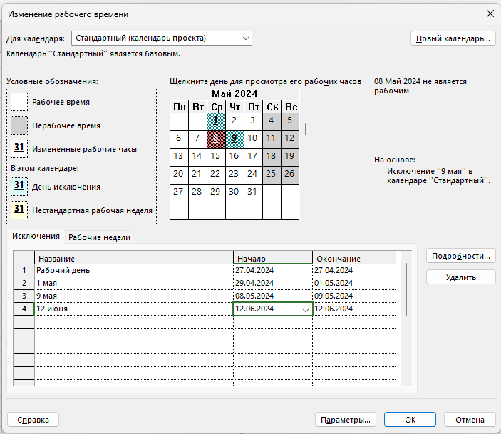

27 апреля – рабочий день.

Дата начала проекта – 1-й понедельник 1-го квартала 2024 г. – 1 апреля 2024 г.

Календарь стандартный, но были добавлены праздники.

**Задание 2.**

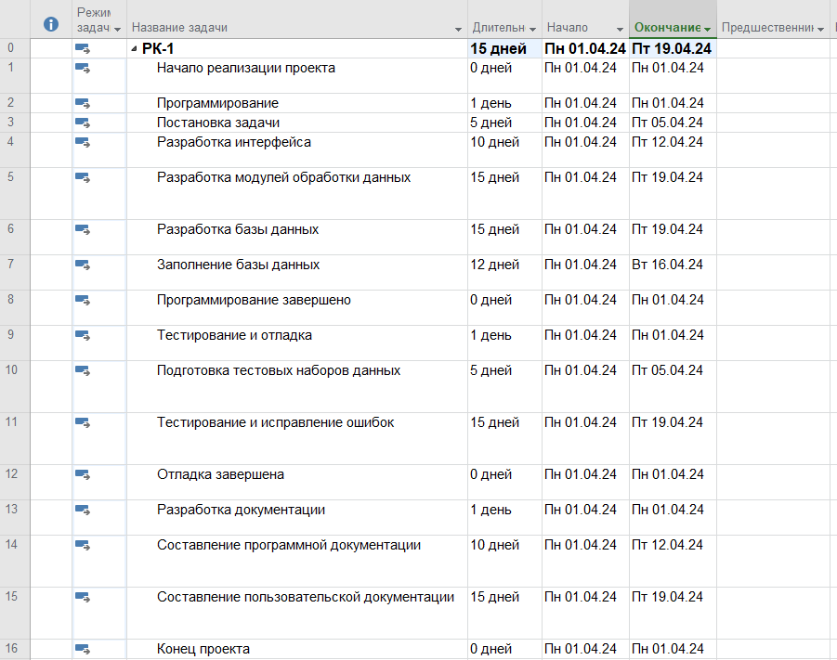

В этом задании введен список задач с исходной длительностью выполнения.

**Задание 3.**

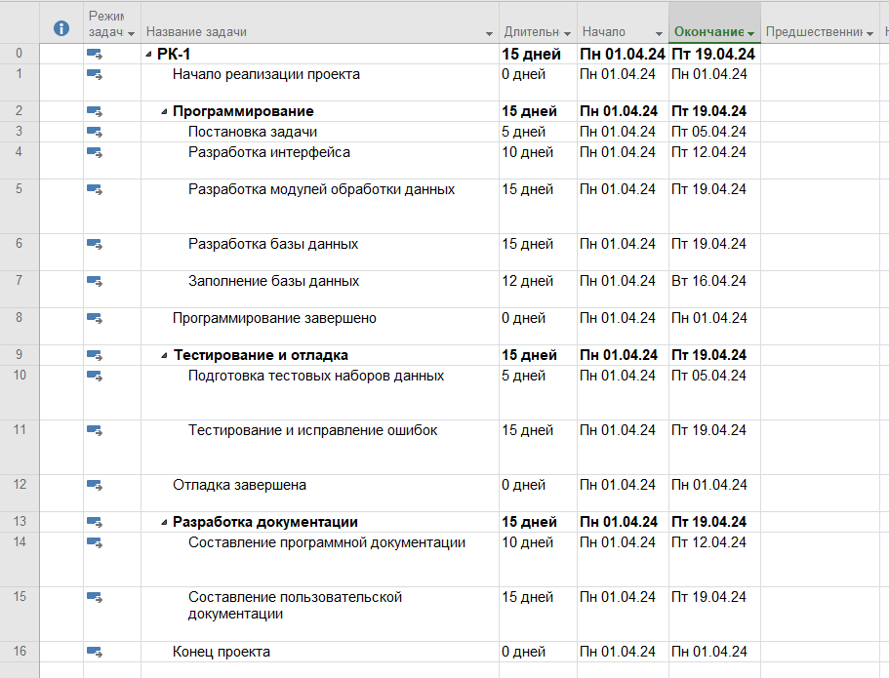

Задачи были структурированы в соответствии с заданием.

**Задание 4.**

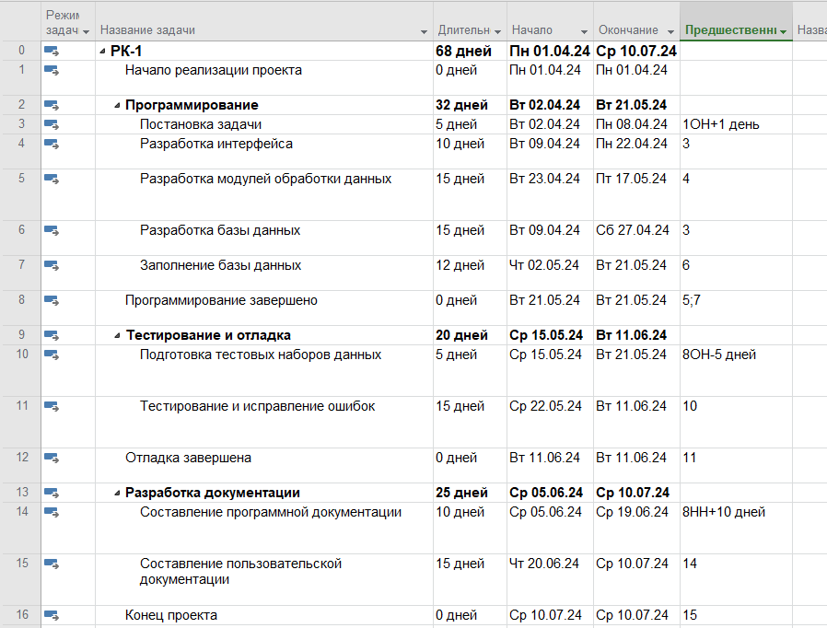

Установлены связи между задачами в соответствии с заданием.

**Задание 5.**

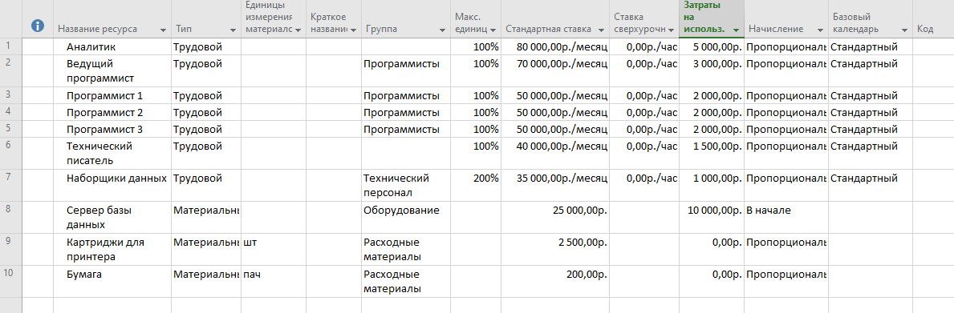

Создан список ресурсов. Единицы измерения картриджей – шт., бумаги – пач.

**Задание 6.**

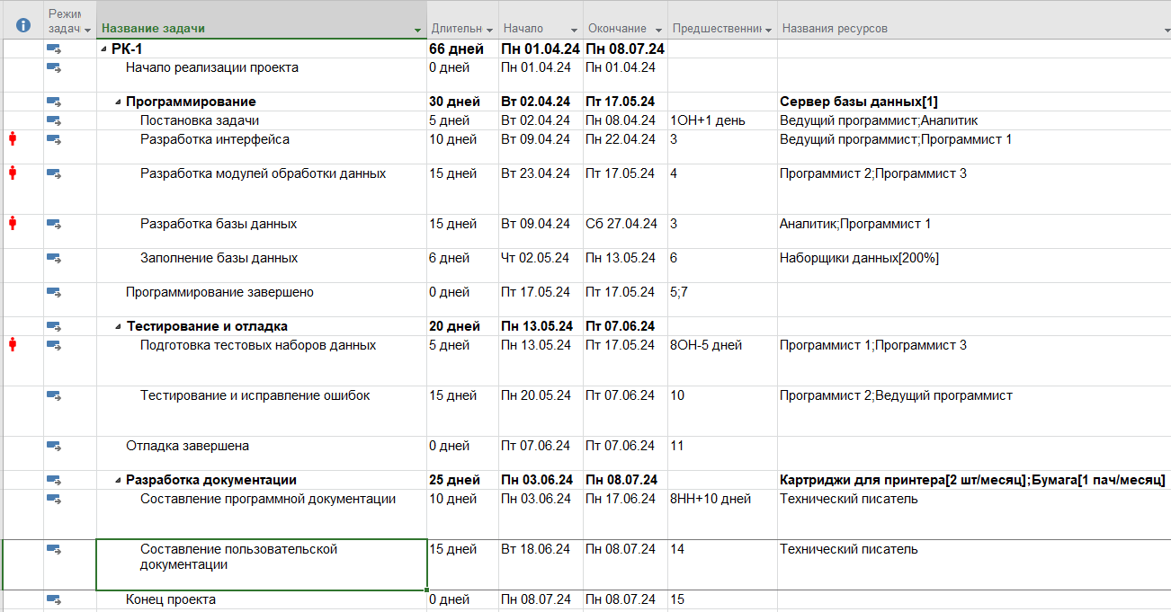

Ресурсы назначены задачам. Из примечания к заданию известен расход бумаги и картриджей. Появилась перегрузка: программист 1 занят задачами “Разработка интерфейса” и “Разработка базы данных”; программист 3 занят задачами “Разработка модулей обработки данных” и “Подготовка тестовых наборов данных”.

Дата окончания проекта до ликвидации ресурсов – 08.07.2024 г. Пока что соответствует ТЗ.

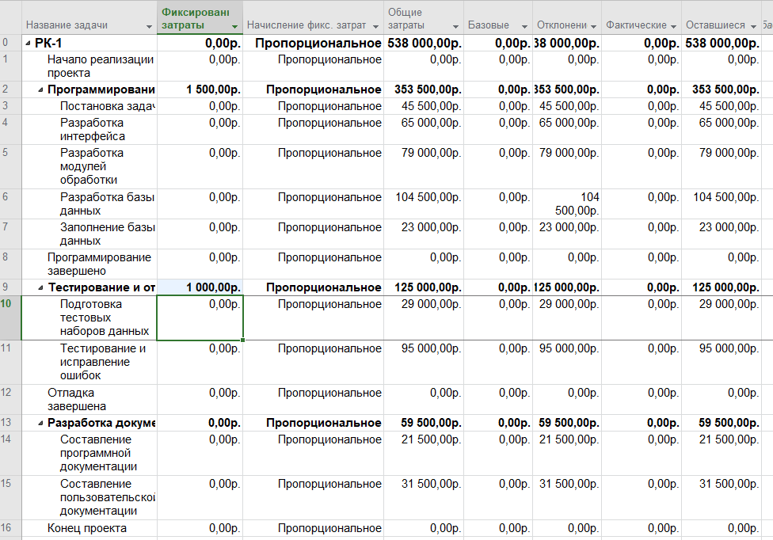

Добавлены фиксированные затраты для 2-й и 9-й задач.

**Задание 7.**

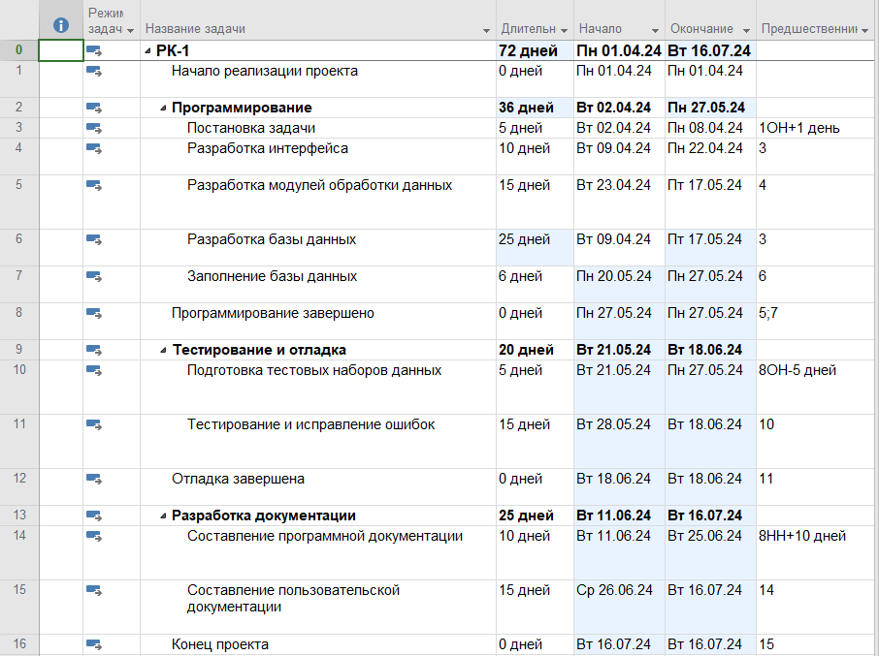

С помощью инструмента “Выравнивание” была ликвидирована перегрузка ресурсов. Сдвинулся срок окончания проекта – теперь это 16.07.2024 г., но все еще соответствует ТЗ.

**Задание 8.**

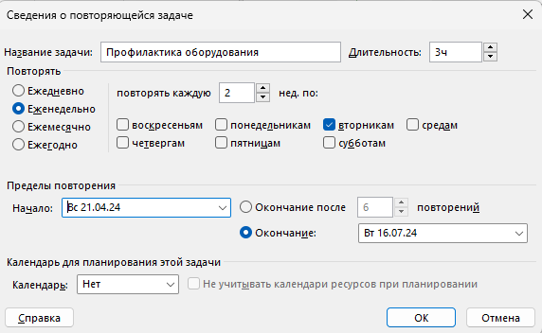

Добавляем повторяющуюся задачу.

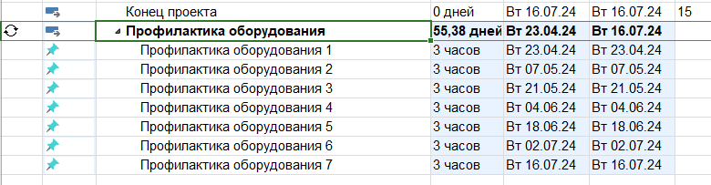

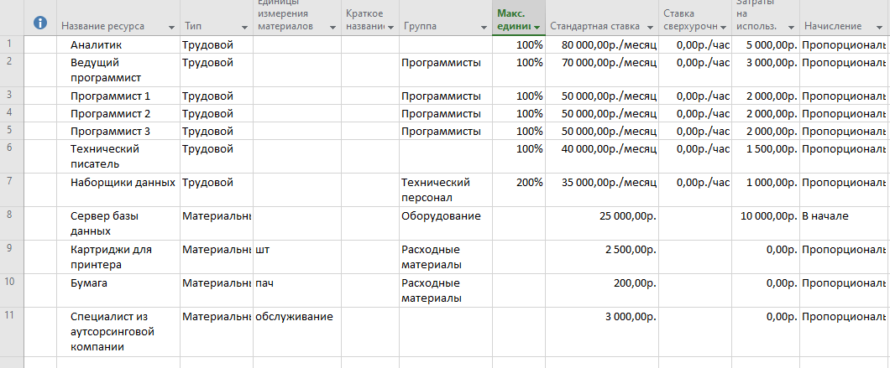

Добавляем специалиста из сторонней компании.

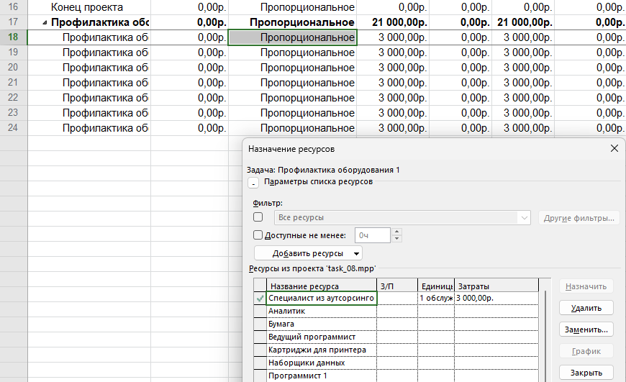

Назначаем специалиста задаче.

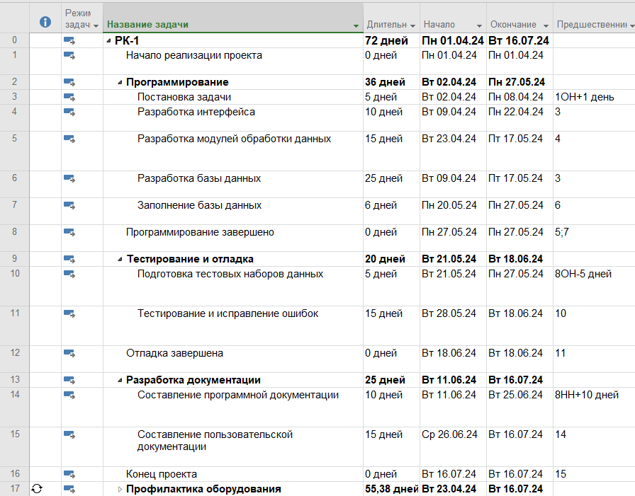

Чтобы в период проведения профилактики другие задачи не выполнялись, можно добавить исключение в календарь. Пусть каждые две недели по вторникам ресурсы выполняют задачи на 3 часа меньше обычного.

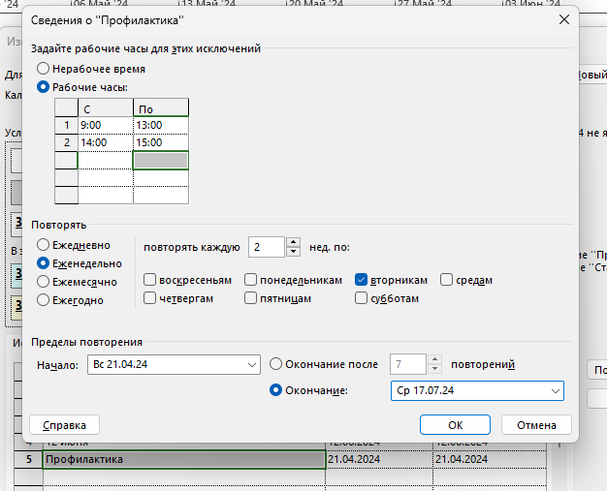

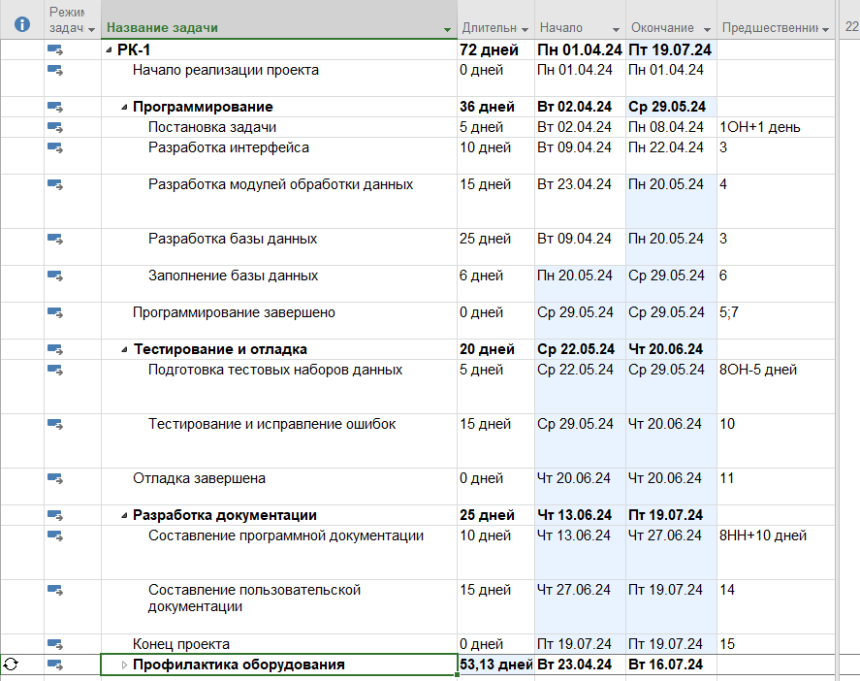

Дата окончания сдвинулась на 3 дня.

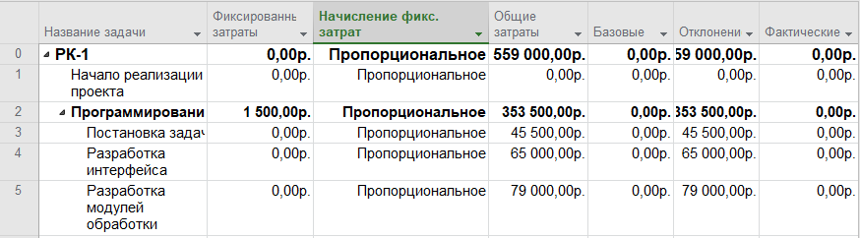

Затраты – 559 тыс. руб, что соответствует ТЗ.

**Задание 9.**

Диаграмма Ганта и критический путь.

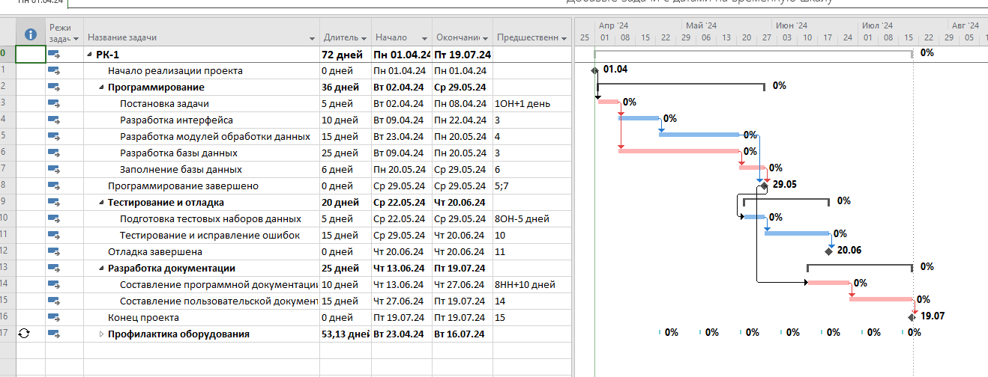

Чтобы уменьшить дату окончания проекта, можно сократить время выполнения задач 14 и 15. Для этого пригласим в команду второго технического писателя.

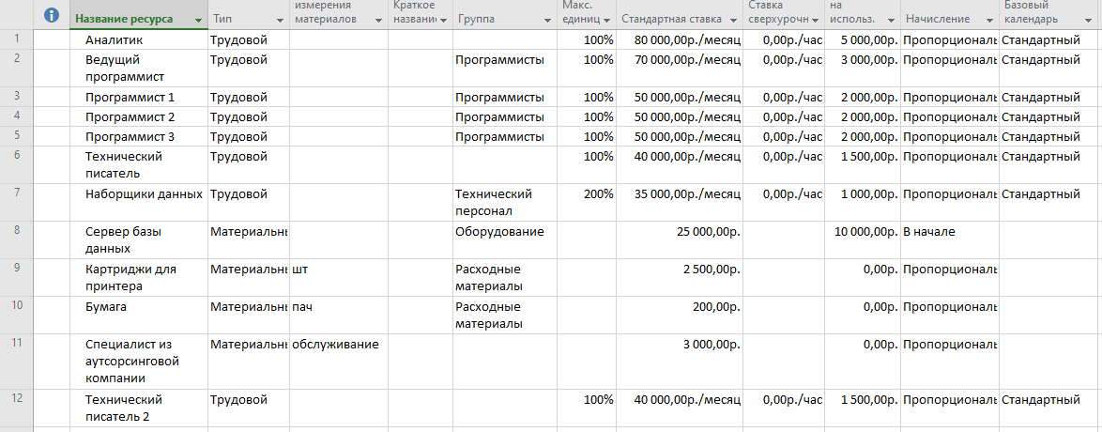

Назначим новый ресурс задачам, связанным с написанием документации.

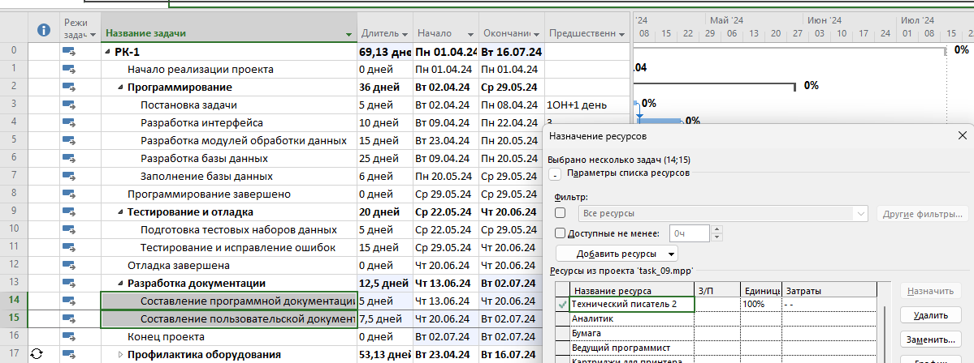

Срок окончания проекта теперь – 02.07.2024 г. Осталось убрать лишние задачи по профилактике.

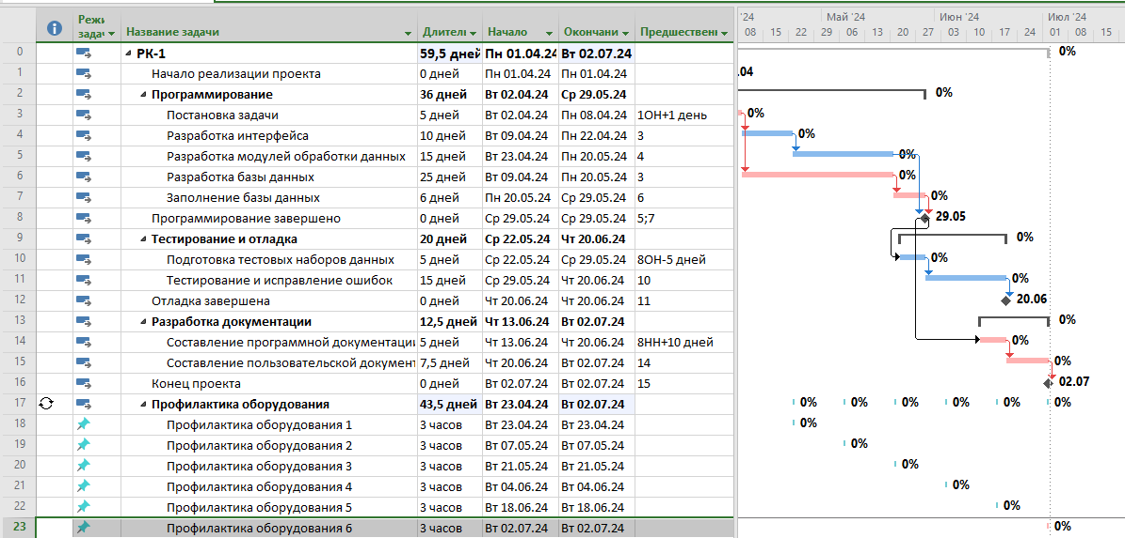

Таким образом, дата окончания проекта сокращена на две недели.

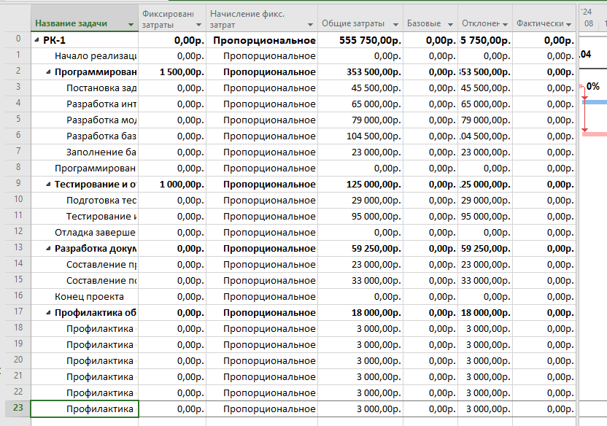

Дата окончания и затраты соответствуют ТЗ. Задаем базовый план.

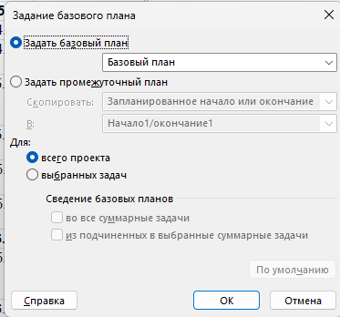

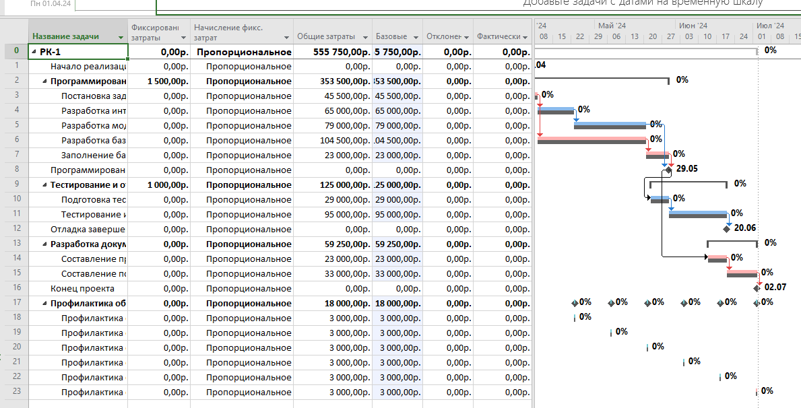

**Задание 10.**

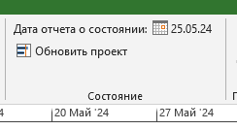

Ставим дату отчета 25.05.2024 г., к примеру.

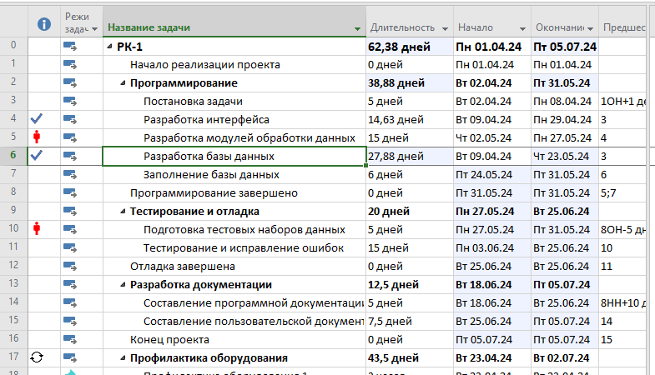

Пусть задачи 4 и 6 выполнились позже, чем планировалось.

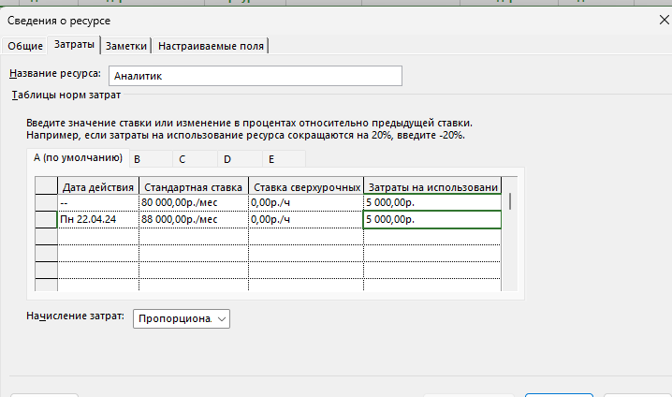

А аналитику была поднята з/п на 10% с 22 апреля.

Ликвидируем перегрузку ресурсов с помощью выравнивания.

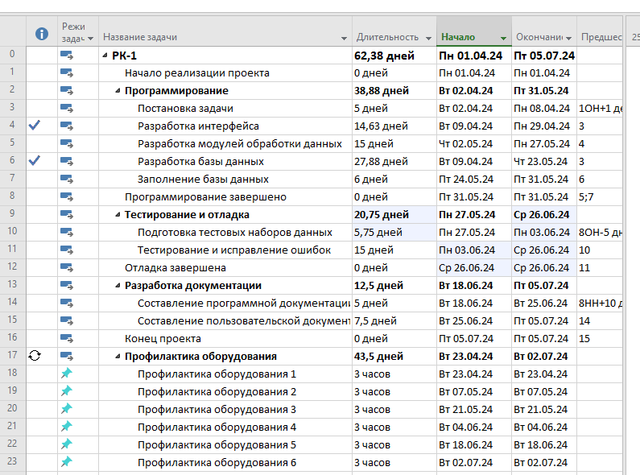

Отметим задачи выполненными по состоянию на 25.05.2024 г.

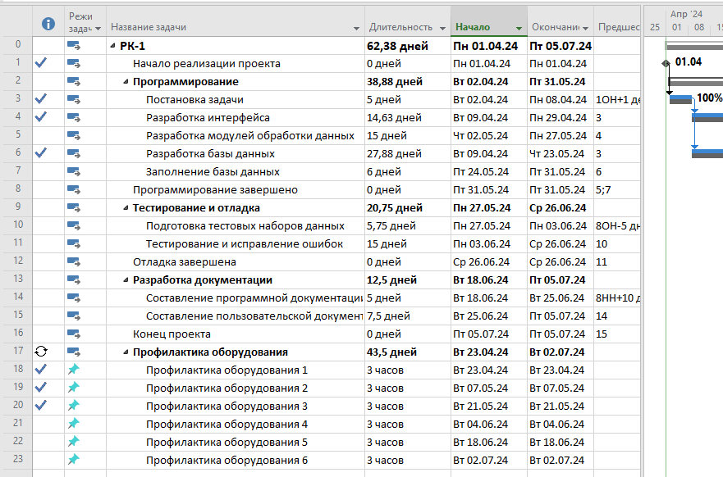

Выведем линию прогресса.

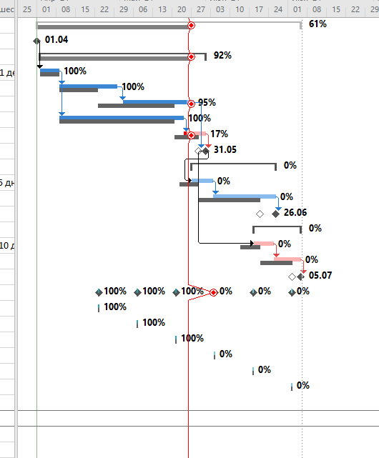

Выведем таблицу освоенного объема.

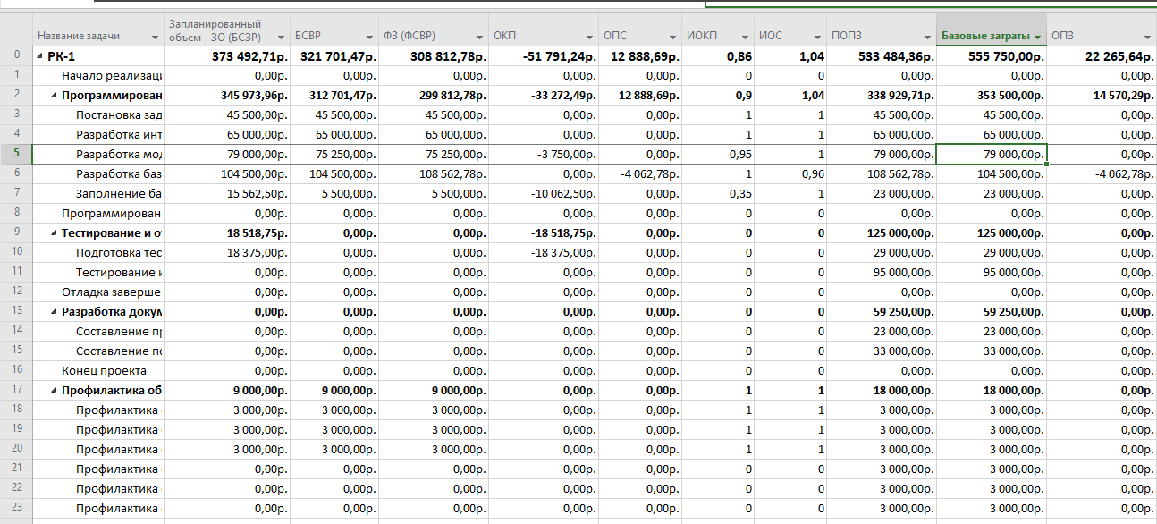

Видим, что освоенный объем меньше, чем запланированный. Значит, выполнение проекта идет медленнее, чем планировалось. Данный факт подтверждает и индекс отклонения от календарного плана – он меньше 1. Но индекс отклонения по стоимости больше 1, поэтому с финансовой точки зрения все идет неплохо (фактические затраты меньше, чем освоенный объем). Таким образом, если впредь выполнять работу в соответствии с графиком, то затраты не превысят бюджет – 533 484,36 руб.

**Вывод:** и затраты (533 484, 36 руб), и дата планируемого окончания (05.07.24 г.) проекта удовлетворяют первоначальным требованиям.